GUÍA DE LENGUAJE

Nombre: | Curso: 3°A | Fecha: semana N° 12
¿QUÉ APRENDEREMOS?
Objetivo OA4 Profundizar su comprensión de las narraciones leídas: › extrayendo información explícita e implícita › reconstruyendo la secuencia de las acciones en la historia › describiendo a los personajes › describiendo el ambiente en que ocurre la acción › expresando opiniones fundamentadas sobre hechos y situaciones del texto › emitiendo una opinión sobre los personajes

Contenidos: textos literario mito
Objetivo de la semana: Demostrar comprensión de textos literarios (mito) respondiendo por escrito preguntas explícita e implícita, describiendo características físicas y psicológicas de los personajes, mediante guía de trabajo.
Habilidad: comprender

¿Qué necesito saber?
Para comenzar necesitas saber de qué se trata la habilidad de comprender y qué entendemos por mito

Entonces: Comprender es la capacidad de entender lo que se lee, tanto en referencia al significado de las palabras que forman un texto como con respecto a la comprensión global en un escrito.

¿Qué es un texto literario?

Como texto literario se denomina todo aquel texto en el que se reconocen las características propias de algún género literario, como la narrativa, la poesía, el teatro o el ensayo.
Desde el punto de vista de la Lingüística, el texto literario es aquel donde predomina la función poética del lenguaje, es decir, donde la composición del texto atiende fundamentalmente a la forma en sí del lenguaje, a su belleza y a su capacidad para recrearnos mundos imaginarios.

¿Qué es un mito?
Es una narración que describe y retrata en lenguaje simbólico el origen de los elementos y supuestos básicos de una cultura. Es un relato de hechos maravillosos protagonizado por personajes sobrenaturales (dioses, semidioses, monstruos) o extraordinarios (héroes). La narración mítica cuenta, por ejemplo, cómo comenzó el mundo, cómo fueron creados los seres humanos y cómo se originaron ciertas costumbres, ritos o formas de las actividades humanas. Casi todas las culturas poseen o poseyeron alguna vez mitos y vivieron en relación con ellos.
Características del mito
- Trata de explicar el origen del mundo y de los seres humanos
- Son relatos fantásticos
- Surge de la invención y la imaginación del hombre
- Relatan siempre hechos muy antiguos desde los inicios de la vida de un pueblo
- Los protagonistas siempre son seres sobrenaturales.

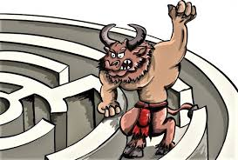
Tipos de mitos
- Mitos que relatan el origen de los dioses
- Mitos explican el origen del mundo
- Mitos explican el nacimiento de seres que habitan la Tierra
- Mitos que dan explicación al futuro
- Mitos morales (lucha entre el bien y el mal)
La estructura del mito
- Inicio plantea detalles, de los hechos describe personaje y el lugar donde se realiza el relato | - Desarrollo. Consiste en la parte donde el autor se adentra en el mito. En el mismo, los personajes, el entorno y las acciones desempeñadas | - Desenlace. Todas las situaciones mostradas en el desarrollo presentan un final. Conclusión del mito, en ocasiones, puede ser abierta o cerrada, en este los antagonistas son vencidos
. El Minotauro era un monstruo con cuerpo de hombre y cabeza de toro, que había nacido de la unión de la reina cretense Pasifae y el fabuloso toro blanco que Poseidón había entregado al rey Minos, esposo de Parsifae. | Pese a la orden de sacrificarlo en su honor, Minos desobedeció al dios y lo mantuvo en su corte con desastrosas consecuencias. El rey se avergonzó tanto de la existencia de esta criatura, cuyo nombre significaba «toro de Minos», que lo encerró en un Laberinto, construido por Dédalo. | Teseo, con la ayuda de la hija de Minos, Ariadna, buscó a la bestia en el Laberinto y acabó con ella,

Título

Inicio

Desarrollo

Desenlace

Silueta
de un mito

Propósito comunicativo del mito: Es explicar el origen de la vida y la naturaleza.
Los mitos y leyendas nos transportan a un mundo mágico, plagado de seres con características y poderes sobrenaturales. Gracias a ellos, aumenta el valor cultural de cada grupo de personas, mantienen vivas sus tradiciones y dejan un legado que se ha trasmitido en forma oral de generación en generación.

Diferencias entre mito y leyenda

Ahora a trabajar
I.- Lee atentamente el siguiente mito, y recuerda que, para extraer información explícita e implícita, debemos utilizar estrategias de comprensión lectora, para ello puedes subrayar leer más de una vez el texto, marcar cada párrafo y así será más fácil y entretenida la actividad, observa para que te guíes como debes hacerlo tu desde tu hogar.
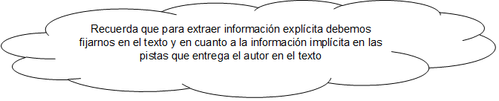
Recuerda un párrafo se inicia con una mayúscula y termina con un punto final

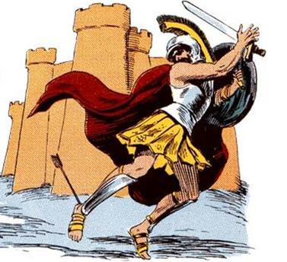
El talón de Aquiles
Tetis, la diosa del mar, tenía grandes poderes y gobernaba sobre todo lo que vivía en las profundidades del mar. Una antigua profecía había pronosticado que, debido a los poderes de la madre, el hijo de la diosa Tetis tendría un poder tan grande que superaría a su propio padre. Es por ello que Zeus, preocupado por perder su posición como dios de dioses el más poderoso de todos, casó a la diosa con un hombre mortal llamado Peleo. PARRAFO N°1

Tetis y Peleo tuvieron un hijo que fue llamado Aquiles. Al ser hijo de un mortal Aquiles sería mortal y al ser hijo de diosa sería un héroe. La duración de su vida fue establecida por las Parcas, como ocurría con todos los seres mortales. Aquiles no llegaría a la madurez.

Tetis era conocedora de este destino, sabía que su hijo se convertiría en un héroe, pero también sabía que moriría en la juventud. A ella no le agradaba este destino, ella permanecería como diosa inmortal y eternamente joven y vería morir a su propio hijo. Se decidió a cambiar el destino de su hijo, y de este modo lo baño a escondidas en la laguna Estigia, cuyas aguas conducían al Averno y tenían el don de la inmortalidad. Una vez allí, sumergió a su hijo en las aguas sujetándolo por el talón, consiguió hacer que todo el cuerpo de Aquiles fuese invulnerable, excepto el talón, ya que al sujetarlo por esa parte quedo sin bañarse por las aguas inmortales. De este modo el único punto vulnerable de Aquiles era su talón.

Aquiles recibió una formación de guerrero, donde destacó por su gran velocidad en la carrera. Aquiles se convirtió en un joven apuesto, en un héroe en las batallas. Así tomó parte en la guerra de Troya, aun con los intentos de su madre la diosa Tetis por impedirlo. En la guerra de Troya, Aquiles destacó como valiente guerrero, pero recibió una flecha, disparada por Paris y guiada por el dios Apolo que le dio en la única parte vulnerable de su cuerpo en el talón de Aquiles, creándole una herida mortal. De este modo Aquiles llego a ser un poderoso héroe que supero a su padre, tal y como se había predicho y murió antes de alcanzar la madurez tal y como las Parcas anunciaron. Tetis no pudo hacer nada por convertir en inmortal a su hijo mortal, por transformar lo humano en divino.
1.- ¿Por qué Zeus casó a su hija con un hombre mortal?  - Porque la profecía decía que debía ser así, de esta forma su hijo sería inmortal.  - Porque Zeus, estaba preocupado por perder su posición como dios de dioses.  - Porque este hijo sería el más poderoso de todo el reino.  Porque su hija se había enamorado de un mortal y no le quedó otra opción. | 2.- ¿Qué hizo para conseguir que fuese inmortal?  - Lo baño a escondidas en la laguna Estigia.  - Lo abandono en la laguna Estigia.  - Lo bañó en el Averno.  - Sumergió todo su cuerpo en la laguna Estigia.
3.- ¿Qué don tenían las aguas de la laguna Estigia?  - El don de la madurez.  - El don de la mortalidad.  - El don de la inmortalidad.  El don de la vejez. | 4.- ¿Qué ocurrió con la flecha que disparó Paris a Aquiles?  - Lo hirió en su pecho.  - Lo hirió en la única parte vulnerable de su cuerpo.  - Lo hirió, pero nada le ocurrió.  - Lo hirió en su pie
5.- Aquiles era hijo de Tetis y Peleo, ¿Qué ocurría con el hijo de ambos?  - Sería mortal.  - Sería inmortal.  - Sería mitad humano mitad dios.  - No llegaría a la madurez. | 6.- “De este modo el único punto vulnerable de Aquiles era su talón”.  En la oración la palabra subrayada quiere decir…  - Fuerte.  - Débil.  - Consistente.  - Robusto.
7.- ¿Por qué Tetis, quería que su hijo fuese inmortal?  - Por qué quería que su hijo fuera un héroe.  - Porque ella se conservaría joven e inmortal y no quería ver morir a su hijo.  - Porque el destino de Aquiles era ser mortal.  Porqué se convertiría en un héroe. | 4.- ¿Cómo sabemos que el texto leído corresponde a un mito?  a) Invita a visitar una localidad de nuestro país.  b) Describe solo relatos verdaderos  c) Narración que da explicación al origen del mundo y sus personajes son sobrenaturales  d) Informa sobre las características geográficas de un lugar del mundo

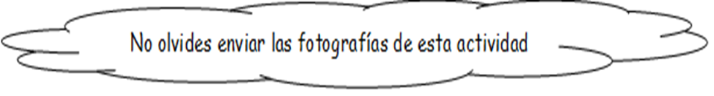
II.- Describe físicamente y psicológicamente al hijo de Tetis, guíate por el ejemplo dado, y por la información que aparece en el texto. Recuerda que para describir físicamente a un personaje debemos observar y fijarnos en sus características en este caso las que se pueden ver a simple vista, y para describir psicológicamente debemos fijarnos en el modo ser o de actuar personaje.
Personaje | Descripción física | Descripción psicológica
Tetis | - La diosa era muy joven | - La diosa era valiente  - Era sabia  - Preocupada por su hijo no quería que muriera

III.- Realiza un dibujo del personaje que más te llamo la atención del texto

¿Para qué me sirve conocer sobre textos literarios? mencione dos razones
_______________________________________________________________________
_______________________________________________________________________

¿Si escribieras un mito como seria el personaje fantástico o sobrenatural? ¿Y al origen de que darías explicación?
________________________________________________________________________________________________________________________________________________________________________________________________________________________________________________________________________________________________________________________________

Autoevaluación o Reflexión personal sobre la actividad:
1.- ¿Qué fue lo más difícil de este trabajo? ¿Por qué?
_____________________________________________________________________________________________________________________________________________________________________________________________________________________
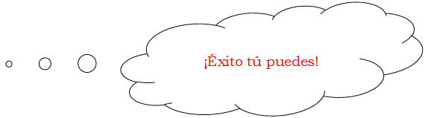
Recuerda leer el libro de papelucho lo evaluaremos la próxima semana

